**Тема занятия: Составление изомеров, гомологов и формул органических веществ**

*Теоретическое обоснование занятия*

**Гомологи** — это соединения, которые сходны по строению и химическим свойствам, но отличаются по составу молекул на одну или несколько групп CH2, которая называется гомологичной разницей.

Гомологи образуют гомологичные ряды. Гомологический ряд — это ряд соединений, сходных по своему строению и химическим свойствам, которые отличаются друг от друга по составу молекул на одну или несколько гомологичных ризниц -CH2.

Изомерия - это явление существования соединений, имеющих одинаковый качественный и количественный состав, но различное строение и, следовательно, разные свойства.

Например, при содержании в молекуле 4-х атомов углерода и 10-ти атомов водорода возможно существование 2-х изомерных соединений (рисунок 3).

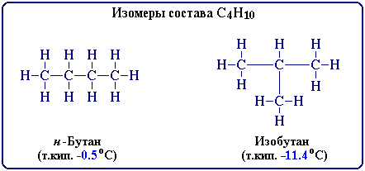

Рисунок 3. Изомеры состава С4Н10

В зависимости от характера отличий в строении изомеров различают структурную и пространственную изомерию.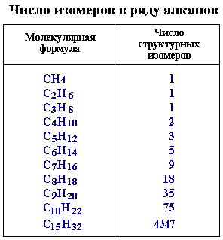

Рисунок 4. Число изомеров

**Цель:** составить гомологи и изомеры веществ в тетради или на листочке, сфотографировать и послать на почту.

Задание:

1.  Составить структурную формулу углеводорода по его названию: пентан.

2. Для изопентана составить формулы двух гомологов и двух изомеров.

3. Составить 2 гомолога и изомеры для вещества состава С7Н16.

Уважаемые юноши группы МТЭ-19!!! Выполненные задания направляем мне на эл.почту: [kov.npet@mail.ru](mailto:kov.npet@mail.ru) ОБЯЗАТЕЛЬНО ПОДПИШИТЕ РАБОТУ и НАПИШИТЕ ЧИСЛО.

Очень жду, проверяю и выставляю оценки.

Задания за 25 по 28 марта выполнили и сдали 7 обучающихся: Кашин, Матросов, Нерябов, Баль, Найданов, Коннов, Безматерных. Где остальные??? Благодарю за взаимопонимание.